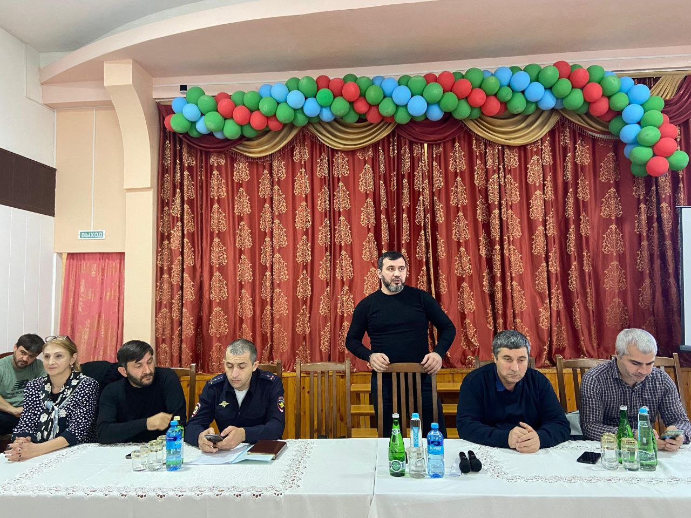

В целях реализации Комплексного плана противодействия идеологии терроризма в Российской Федерации на 2024-2028 годы в МКОУ «Комсомольская СОШ»  проведен форум на тему профилактики идеологии терроризма и экстремизма, в том числе в сети «Интернет».  
  
На данном мероприятии озвучили причины правонарушений молодежи, разъяснили ребятам, какие именно действия могут быть классифицированы , а также как избежать вовлечения в подобные ситуации.  
  
«Безопасный интернет- это результат совместных усилий как индивидуумов , так и организаций, стремящихся к созданию защищённой и надежной цифровой среды для всех».  
В силу возрастающих рисков столкновения с различными формами киберпреступности, участникам форума рассказали о способах противодействия фейковым новостям и как применять критический подход к источникам информации, чтобы обезопасить молодежь от совершения противоправных действий. Спикерами выступили - руководитель Координационного центра ДГУ Магомед Магомедов, сотрудник Центра «Э» ГУ МВД России по СКФО Гаджи Абдулаев.   
  
Также в мероприятии приняли участие ведущий специалист АТК Абдуразаков Магомед, начальник ПДН МО МВД России «Кизилюртовский» Камилов Магомаали, сотрудник администрации МО СП «село Комсомольское» Гаджиев Рахматула.

